Département mathématique Informatique

Programmation orientée objet Java

C

|  |  |  |
| --- | --- | --- |
|  | **ECOLE NORMALE SUPERIEURE**  **DE L’ENSEIGNEMENT TECHNIQUE DE MOHAMMEDIA** |  |

**Professeur :**

**Mr. BOUSSELHAM Abdelmajid**

**Exercices d’application : classes, objets**

2ème année II-BDCC

Filière d’ingénieur : Ingénieur informatique, Big Data et Cloud Computing

C

**Rapport**

**2022/2023**

**Réaliser par :**

**ETOULLALI Ayoub**

SOMMAIRE

**Introduction 2**

**Exercice 3**

**Exercice – Q1 5**

**Exercice – Q2 6**

**Exercice – Q3 7**

**Exercice – Q4 8**

**Conclusion 14**

Introduction

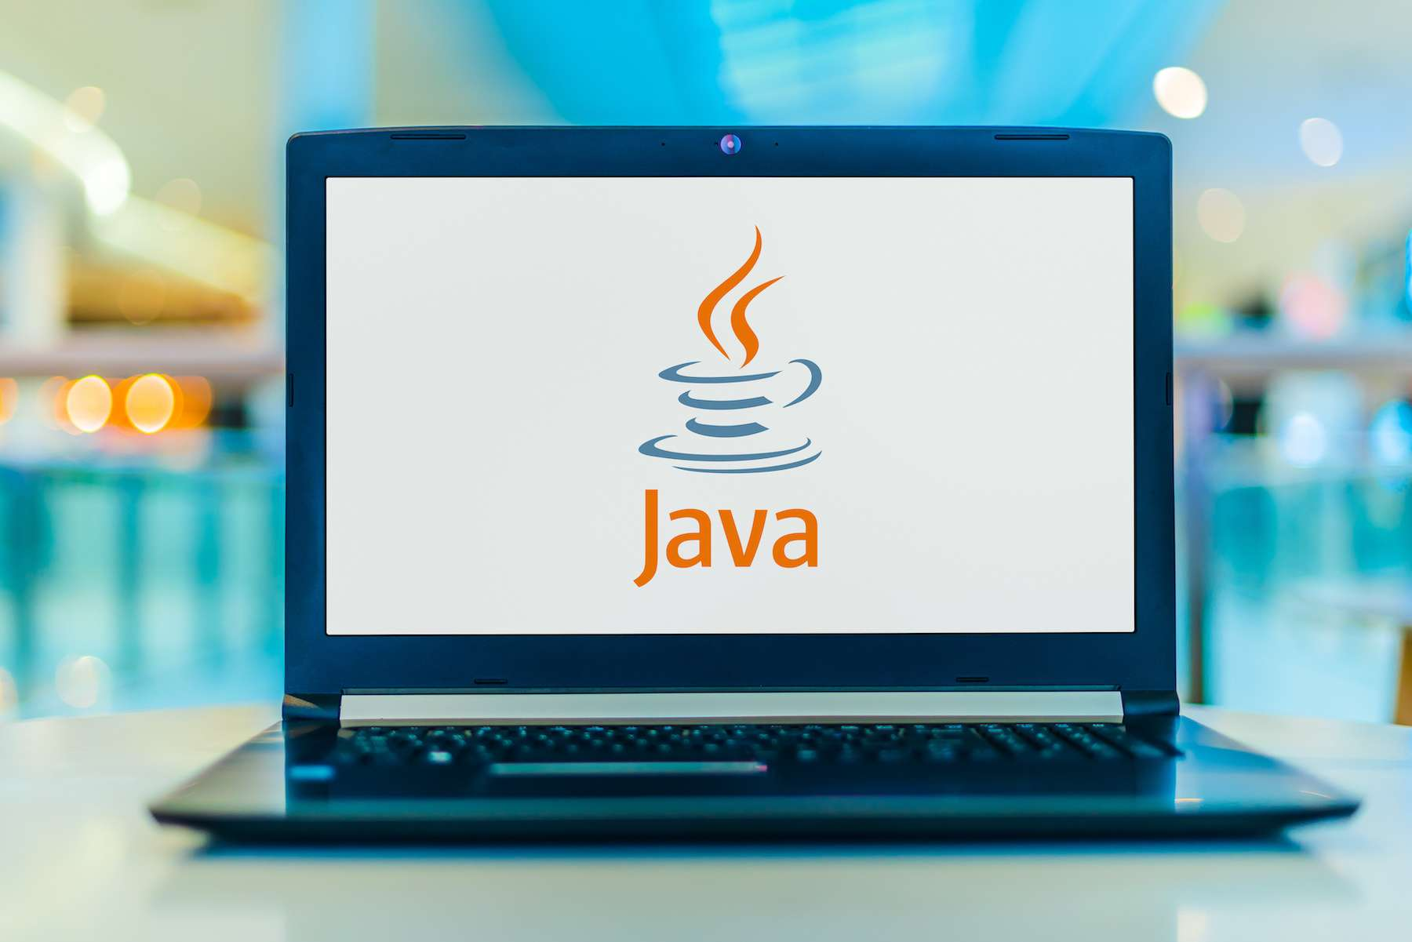

**Le langage Java a été conçu pour permettre l'exécution du même code sur diverses plate-formes. En particulier, mais pas uniquement, sur le web. Il y a plusieurs types de programmes Java, dont en particulier les applets Java, qui sont intégrées à des pages web et doivent respecter des règles très strictes pour ne pas risquer de causer des dégâts sur les machines d'innocents surfers, et les applications Java, qui fonctionnent comme d'autres programmes, en local sur une machine, et qui ne sont pas limités comme les applets.**

**Dans les deux cas, le code Java est "compilé", mais les fichiers résultant de la compilation nécessitent encore une interprétation différente suivant chaque plate-forme: cette opération est réalisée par la JVM (Java Virtual Machine).**

Exercice

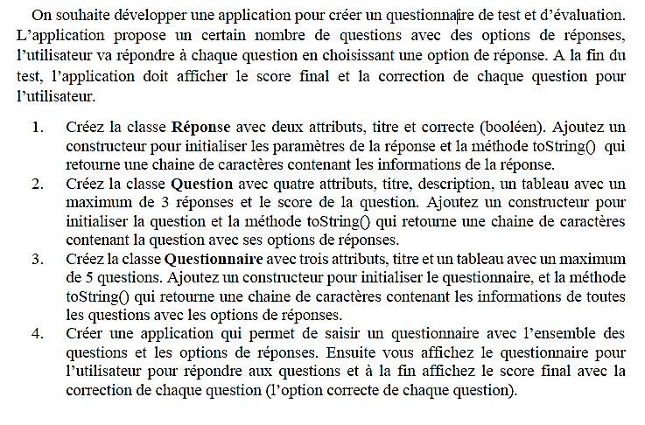

**Exercice**

## 

**Création de projet : TP2**

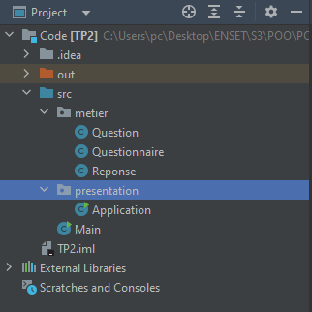

**Exécution**

Exercice – **Q1**



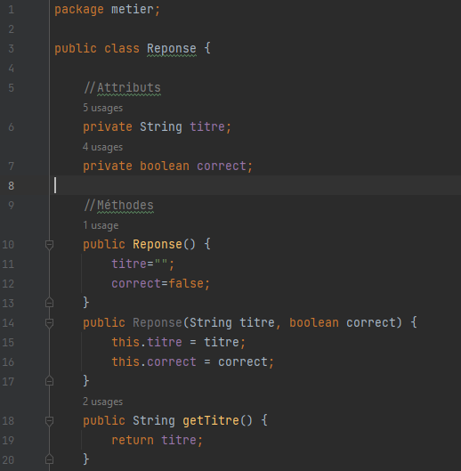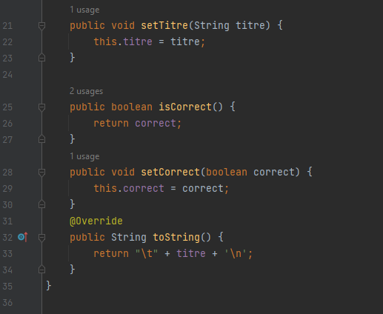

Exercice – Q2



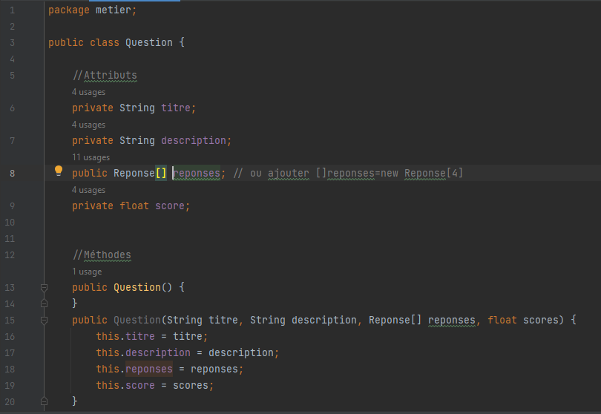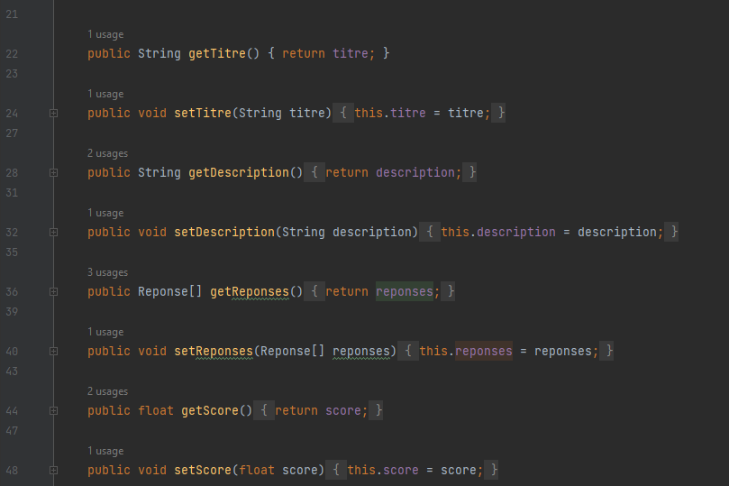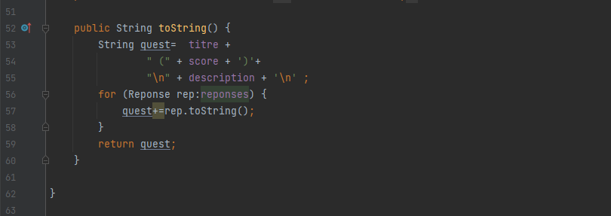

Exercice – Q3



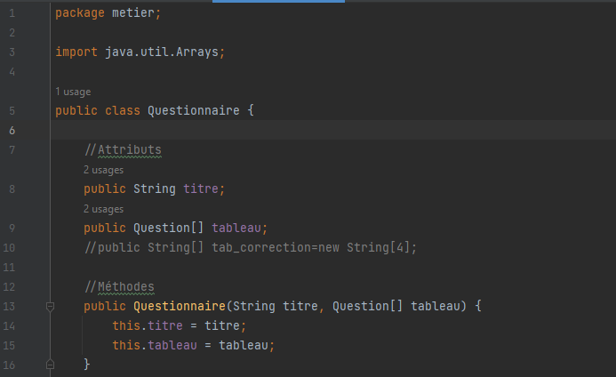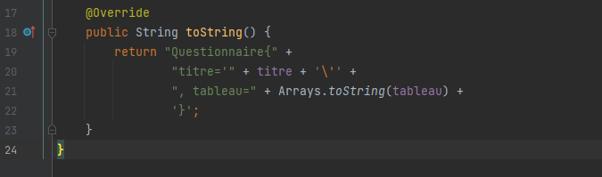

Exercice – Q4

**Code Source**

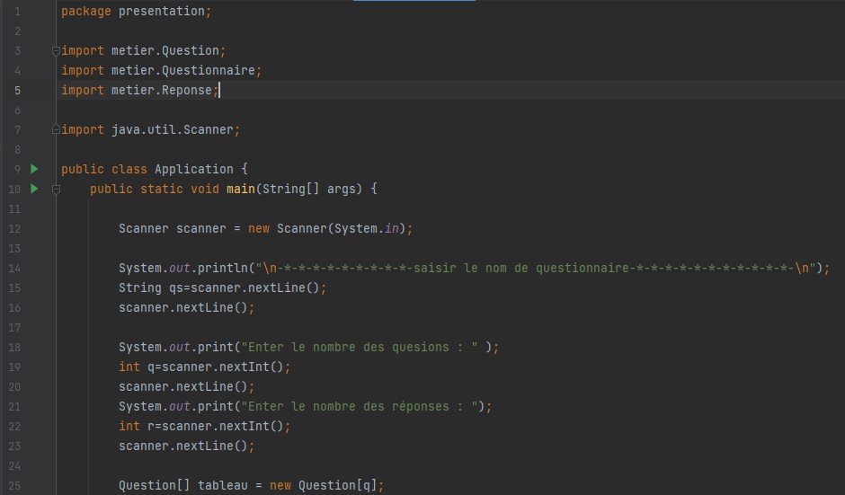

* Nombre question
* Nombre réponse

Saisir nom questionnaire

**Exécution**

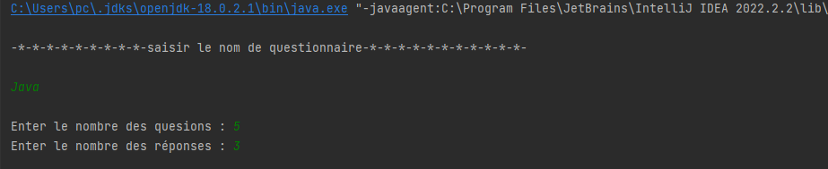

**Exercice – Q4**

**Code Source**

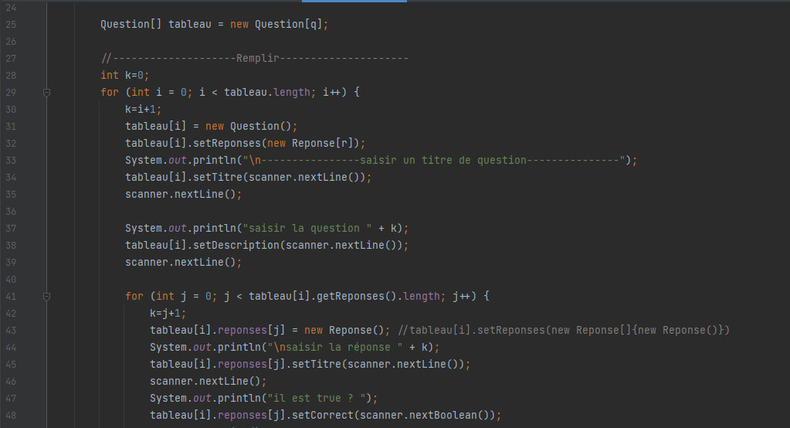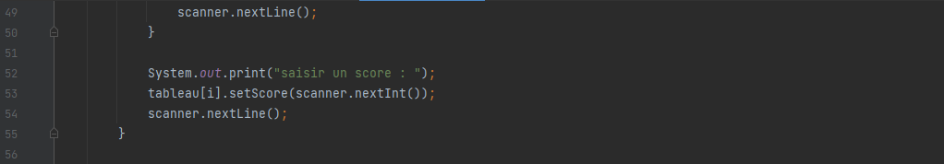

Saisir score

Saisir réponse

+

true/false

Saisir titre de question

Saisir question

**Exécution**

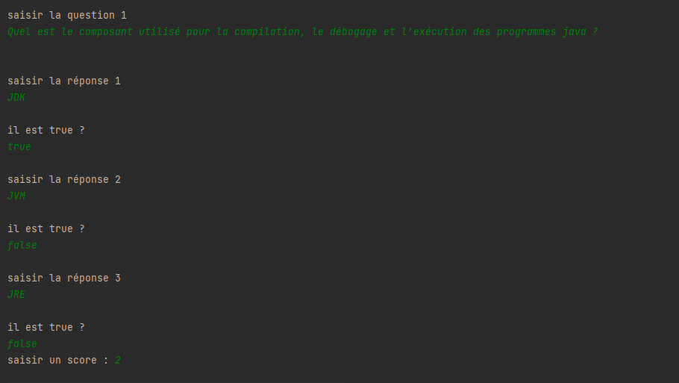

**Exercice – Q4**

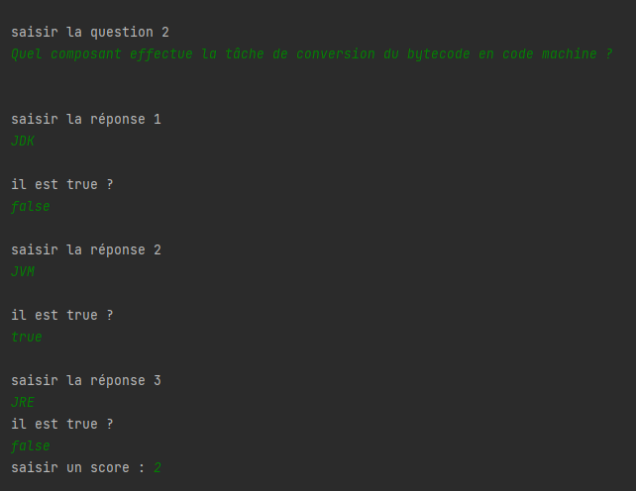

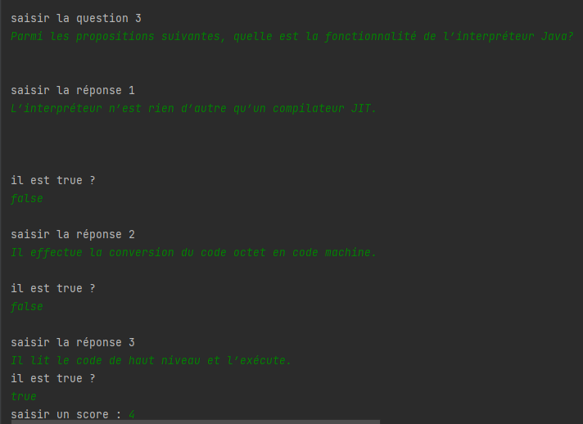

**Exercice – Q4**

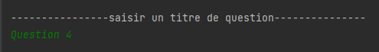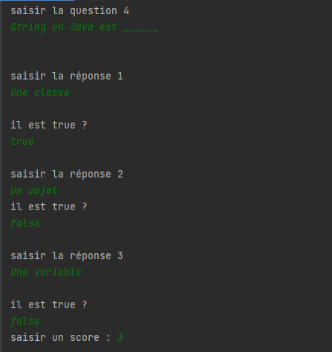

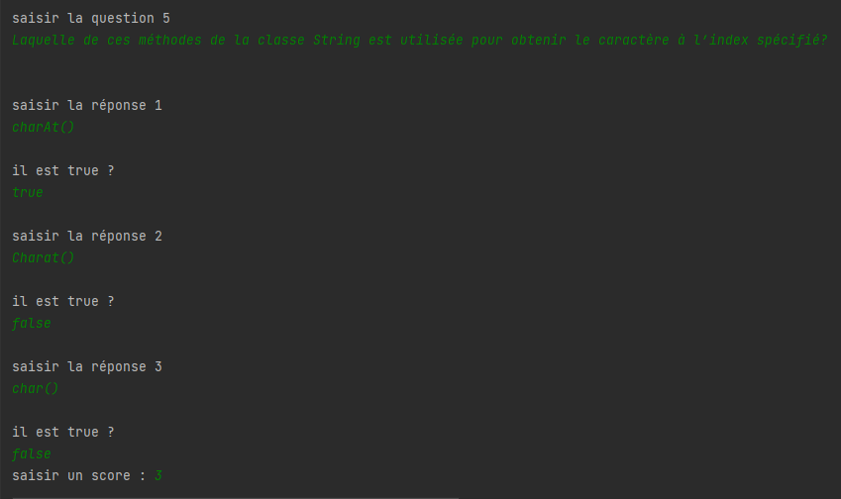

**Exercice – Q4**

**Code Source**

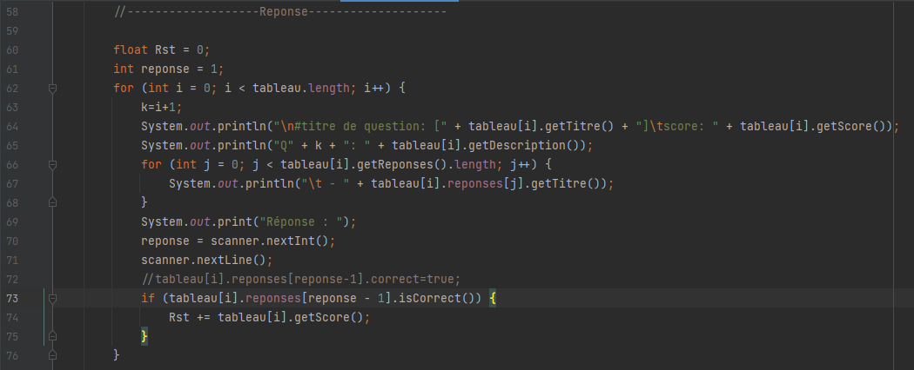

Affichage des réponses

+

Le choix de la bonne réponse (1 ou 2 ou …)

**Exécution**

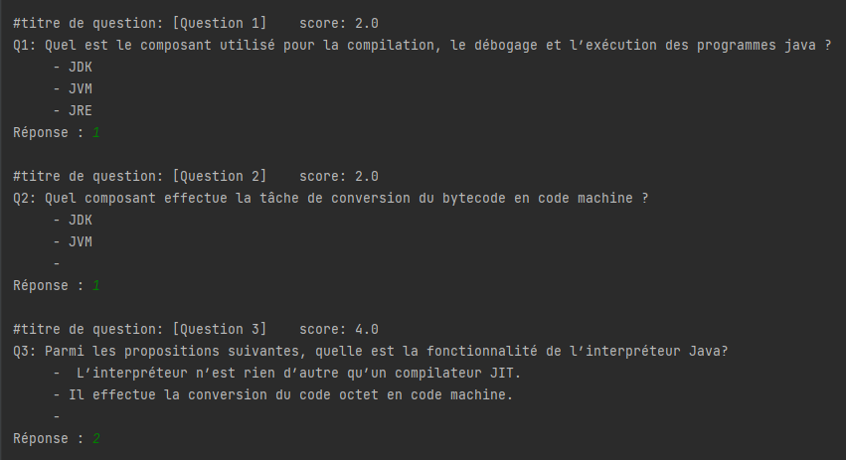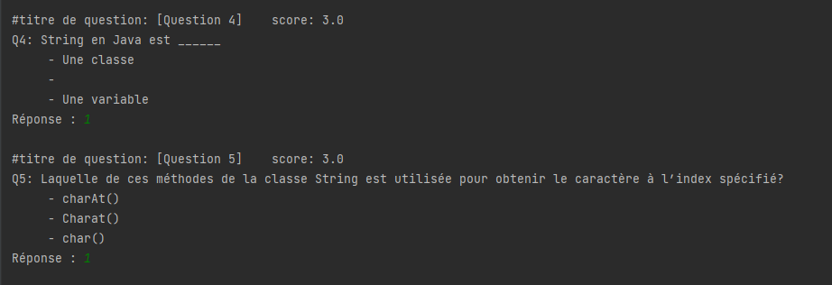

**Exercice – Q4**

**Code Source**

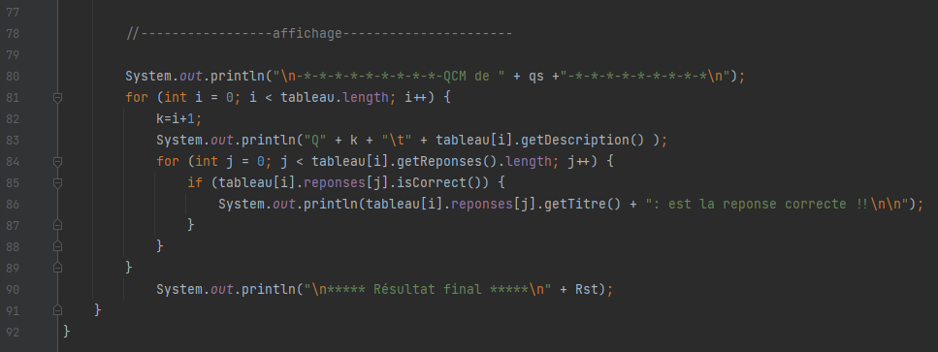

Résultat final

Corrections

**Exécution**

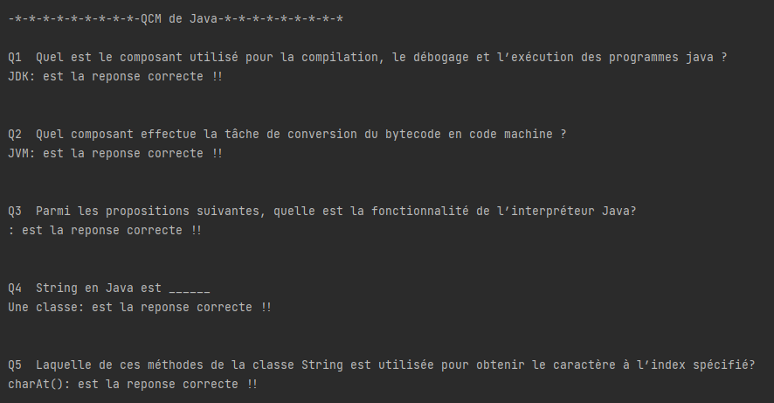

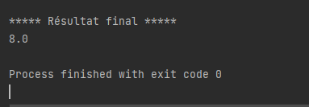

Conclusion

Conclusion :

**Grâce à l’exercice, j’ai appris les bases du langage Java parce que la maîtrise de ces concepts est nécessaire pour produire des applications ou des bibliothèques appropriées. Cependant, afin de profiter pleinement des nombreuses autres possibilités de Java, je regardais les nombreux aspects de Java.**